pruebas de estrés hídrico utilizando un sensor de efecto hall

En el presente documento se propone una metodología destinada a evaluar el estado de estrés hídrico de una planta, así como a determinar su capacidad de recuperación posterior a un evento crítico.Esta metodología se fundamenta en la implementación de un sistema de monitoreo continuo del grosor de la hoja, el cual se lleva a cabo mediante la utilización de un sensor de efecto Hall y un imán. El desarrollo de este proyecto se ha subdividido en diversas etapas de investigación y experimentación. En primer lugar, se procedió a la calibración del sensor y la obtención de resultados de referencia. Esta fase comprendió la realización de pruebas a distintas hojas de una misma planta, con el propósito de comprender y evaluar su comportamiento. Asimismo, se investigó la variabilidad en el grosor de la hoja en función de la iluminación, aplicando este análisis a diferentes especies vegetales y la elección de una planta apropiada para la ejecución del proyecto se basó en dichos hallazgos. La etapa subsiguiente del proyecto involucra la implementación de un cultivo hidropónico, con el propósito de establecer condiciones de cultivo que permitan una regulación de la disponibilidad de agua, asegurando que la planta mantiene un nivel apropiado de agua y pueda ser sometida a un déficit hídrico cuando sea necesario, esta fase de estrés hídrico controlado es esencial para evaluar la capacidad de adaptación y supervivencia de la planta en condiciones ambientales adversas. Por último, se realiza un seguimiento meticuloso del comportamiento del grosor de las hojas cuando la raíz se encuentra sumergida en agua y posteriormente se retira de esta condición hasta llevarlas a un punto de marchitez y de esta forma obtener los datos de respuesta de la planta a condiciones de sequía simulada, lo que proporciona una base sólida para comprender su adaptabilidad y resistencia a situaciones de estrés ambiental.

En ambas etapas de este estudio se empleó una tarjeta de adquisición de datos de Lab View en conjunto a varios sensores de efecto Hall, los resultados preliminares obtenidos en la primera etapa mostraron hallazgos significativos en cuanto a cómo hacer las mediciones del grosor de la hojas y su relación con el estado de la planta, el primer aspecto a resaltar es que sin importar la hoja el resultado es el mismo para todas, este resultado sugiere que para futuros experimentos tomar datos de una sola hoja podría considerarse representativo del estado general de toda la planta, este hallazgo simplifica el proceso de monitoreo y permite una evaluación más eficiente del estrés hídrico y otros factores que afecten el espesor de la hoja, otro de los aspectos que resulto de esta primera etapa fue la relacion del grosor con la iluminacion puesto que la segunda planta analizada exhibió un comportamiento notablemente diferente a la primera, en su caso, no se identificó una correlación evidente entre la iluminación y el grosor de las hojas, lo que si se evidencio en la primera, el contraste en las respuestas de las dos especies resalta la diversidad de adaptaciones y estrategias de supervivencia que han evolucionado en el reino vegetal en respuesta a las condiciones ambientales específicas de cada especie. En resumen, los resultados preliminares de este estudio subrayan la importancia de considerar tanto la especie de la planta como las condiciones de iluminación al evaluar el grosor de las hojas y su relación con el estrés hídrico. Estos hallazgos ofrecen una base sólida para futuras investigaciones que busquen comprender mejor las complejas interacciones entre las plantas y su entorno, así como para aplicaciones prácticas en la agricultura y la conservación de la biodiversidad vegetal.

Durante la segunda etapa de este estudio, las plantas de rúcula (Eruca sativa) fueron cultivadas en un entorno de hidroponía controlado, lo que permitió una regulación precisa de la disponibilidad de agua en las raíces. La iluminación desempeñó un papel esencial, ya que se suministró mediante una malla de LEDs de alta potencia en los colores rojo y azul. Esta fuente de luz artificial se diseñó para simular las condiciones óptimas de crecimiento y promover un desarrollo saludable de las plantas. A medida que las plantas alcanzaron un tamaño adecuado, se implementó el sistema de monitoreo del grosor de las hojas, que previamente se había calibrado con el fin de obtener mediciones precisas. Los resultados de este monitoreo revelaron un patrón intrigante en la respuesta de las plantas de rúcula al estrés hídrico cuando las plantas perciben la ausencia de agua en sus raíces, se observó un aumento progresivo en el grosor de las hojas. Sin embargo, este aumento continuó hasta alcanzar un punto crítico, a partir del cual el grosor de la hoja comenzó a disminuir y las hojas mostraron signos evidentes de marchitez. Este fenómeno sugiere una respuesta fisiológica de la planta a la escasez de agua, donde el aumento inicial en el grosor de las hojas podría ser un mecanismo de protección para conservar la humedad y los nutrientes. Sin embargo, una vez que se alcanza un nivel crítico de estrés hídrico, la planta inicia un proceso de adaptación que podría implicar la reducción del tamaño de las hojas para minimizar la pérdida de agua por transpiración.

**Resultados y discusión**

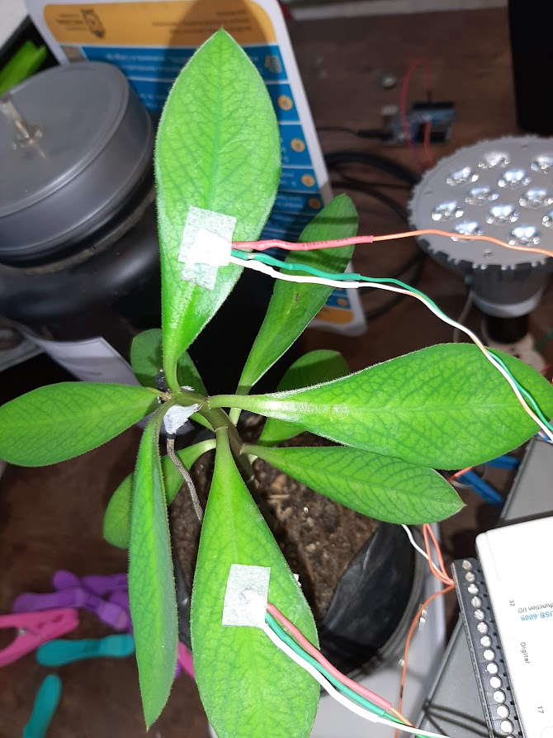<https://drive.google.com/file/d/1gtwGwPM48dj5y85ZDTwCIw1lWyCjcNeB/view?usp=drive_link>

